10 Управление разделом HotSpot
- Конфигурация Web сервера
- Конфигурация Wi-Fi авторизации
- Click wrap конфигурация
- DHCP конфигурация
- Конфигурация тарифов
- Управление услугами
- Настройки внешнего вида портала
- Настройки языка
Данный раздел появился в версии 2.6.6.
Описание модуля, с которым взаимодействует данный раздел, доступно по ссылке.
Для перехода в раздел откройте меню «Управление услугами» и нажмите «Hotspot».
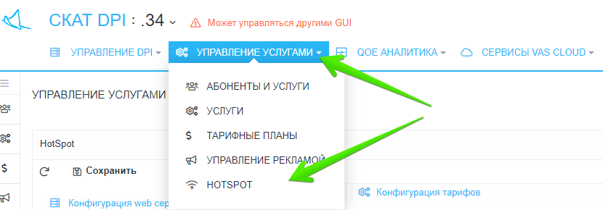
Раздел выглядит как на картинке ниже.
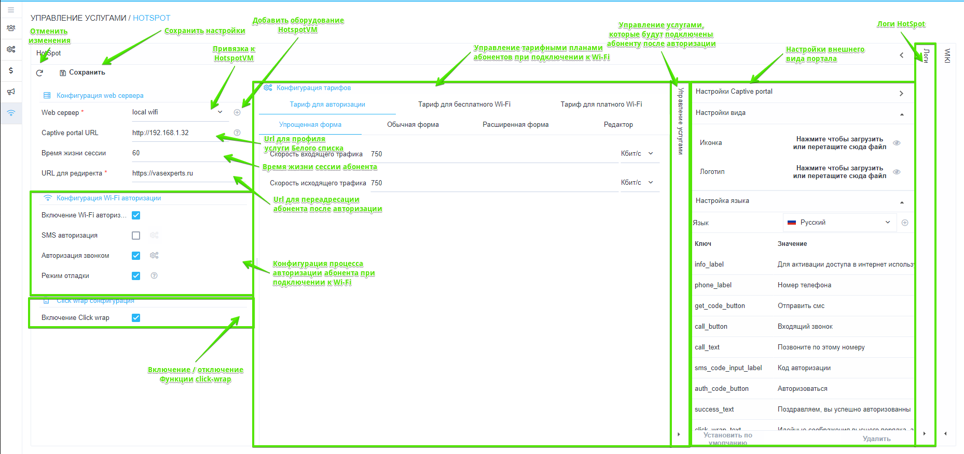

Конфигурация Web сервера
В данной форме необходимо указать следующие данные:
- Выбрать из списка существующее, или создать новое, устройство для HotSpot.
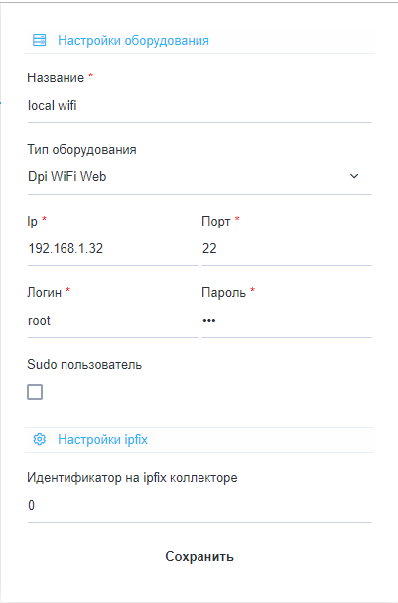
Для того, чтобы создать новое оборудование необходимо кликнуть по кнопке "+" справа от поля ввода, после чего появится форма создания нового оборудования (работа с оборудованием описана в разделе Управление оборудованием), в котором необходимо будет создать оборудование с типом "Dpi WiFi Web". После создания выберите данное оборудование из выпадающего списка. Форма для создания нового оборудования представлена ниже.
- Captive portal URL - Будет создан/изменен профиль услуги Белый список с введенным URL. Имя профиля - hotspot_white_list_profile
- Время жизни сессии - Используется в случае включенной Wi-Fi авторизации. Время указывается в секундах (по-молчанию - 3600 сек (1 час))
- URL для редиректа - после авторизации на Hotspot портале абонент будет перенаправлен на данную страницу (перенаправляется на https://google.com , если поле пустое)

Конфигурация Wi-Fi авторизации
В данной части возможно включение/отключение функции Wi-Fi авторизации. В данный момент возможны следующие варианты авторизации:
- Путем получения кода авторизации по SMS (Форма для настройки будет представленна дальше).
- Путем получения кода авторизации по входящему звонку (Форма для настройки будет представленна дальше).
- Режим отладки. Детали доступны по кнопке "?" справа от "выключателя" режима отладки.
Форма настройки авторизации по SMS и входящему звонку представлена ниже.
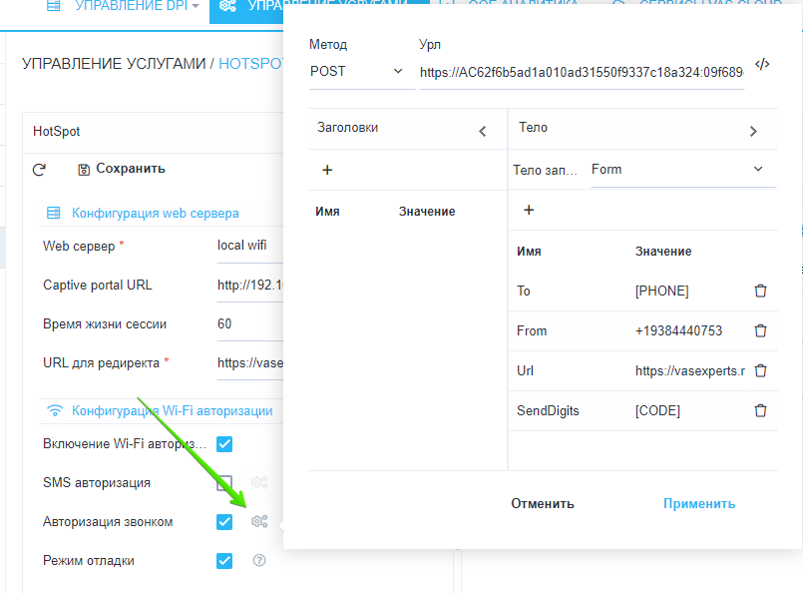
В данной форме необходимо указать данные по запросам, которые инициируют отправку SMS/звонка.
Внешний вид портала Hotspot при включенной Wi-Fi авторизации (по входящему звонку и Режиму отладки) представлен ниже.
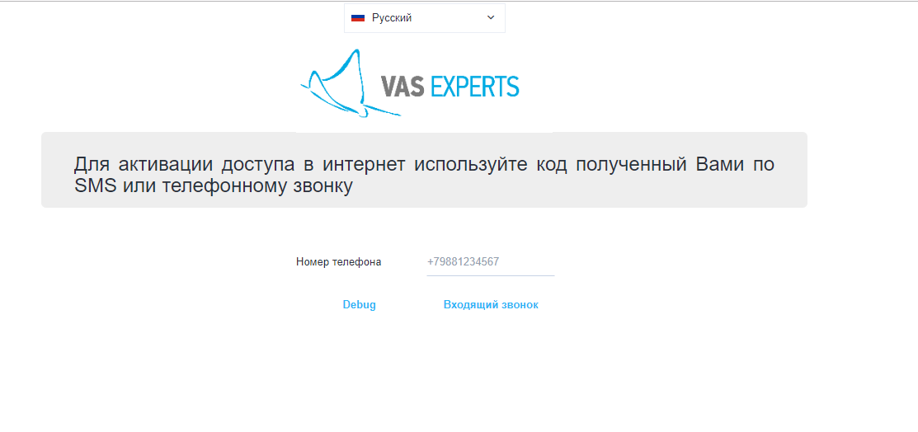

Click wrap конфигурация
Включение данной функции позволяет показывать абонентам текст публичной оферты, с которой они должны согласиться, для того чтобы пользоваться Вашими услугами.
Внешний вид портала при включенном Click wrap представлен ниже.
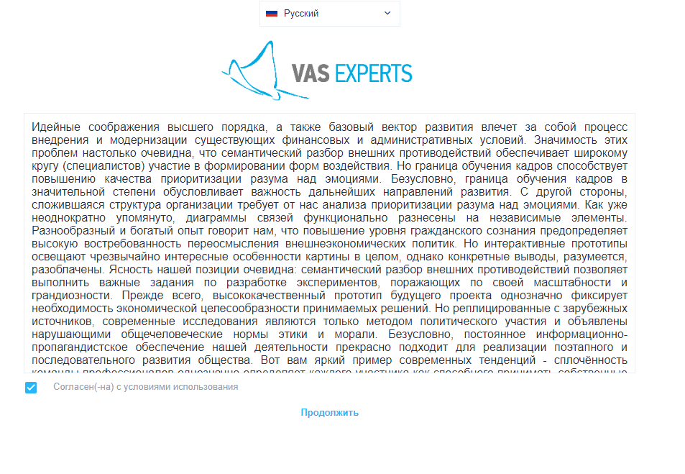

DHCP конфигурация
1. Настроить удаленный запуск команд через SSH
2. Установить на триггер на выдачу нового IP:
- В случае использования HotSpot как портала для Wi-Fi авторизации :
ssh dpi_user@dpi_host "/var/dpiui2/add_captive_portal_auth.sh <IP>"
- В случае использования HotSpot ТОЛЬКО как портала для Клик-оферты:
ssh dpi_user@dpi_host "/var/dpiui2/add_captive_portal_click_wrap.sh <IP>"

Конфигурация тарифов
В данной форме доступна настройка параметров тарифных планов, применимых к абонентам при Wi-Fi авторизации.
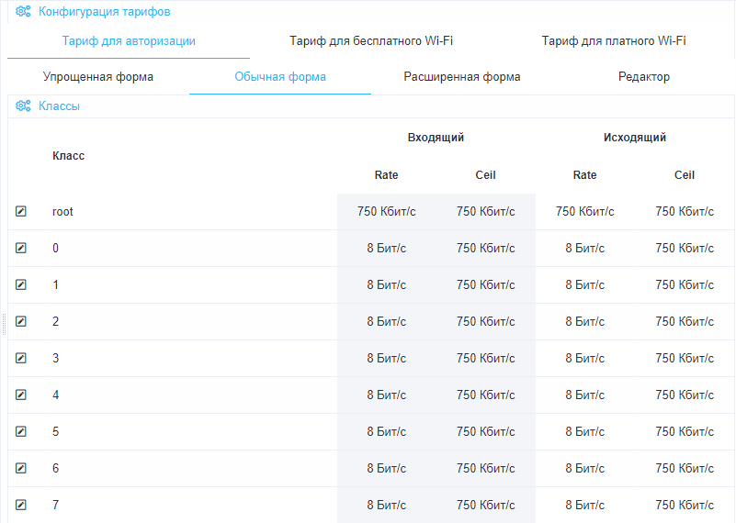
Тарифы в форме соответствуют следующим именам на DPI:
- Тариф для авторизации - wifi_hotspot_auth_policing;
- Тариф бесплатного Wi-Fi - wifi_hotspot_policing. Устанавливается абоненту после прохождения авторизации на портале;
- Тариф для платного Wi-Fi - wifi_hotspot_payed_policing. Взаимодействие с этим тарифным планом в разработке.

Управление услугами
В данной форме доступна настройка подключемых абоненту услуг после того, как он пройдет авторизацию на портале.
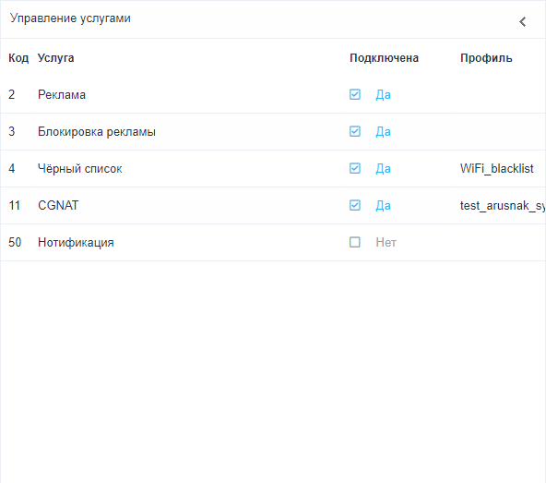
В данный момент доступны следующие услуги:
- 2. Реклама - без профиля
- 3. Блокировка рекламы - без профиля
- 4. Черный список - с возможностью выбора профиля
- 11. CGNAT - с возможностью выбора профиля
- 50. Нотификация - без профиля

Настройки внешнего вида портала
В данном разделе возможно изменить иконку(favicon) и логотип, отображаемые на странице портала.
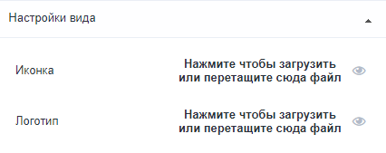

Настройки языка
В данном разделе возможно добавлять и конфигурировать языки локализации для портала.
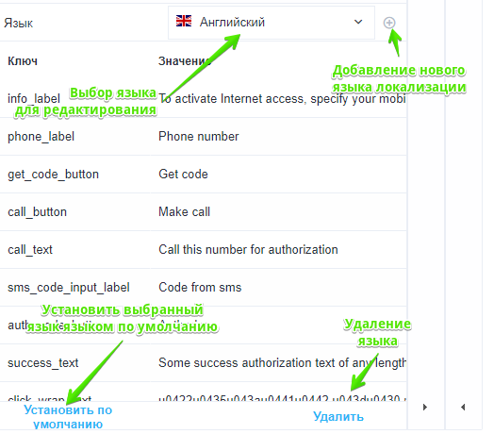
1. Для того, чтобы добавить новый язык нажмите на кнопку "+". В появившемся окне выберите необходимый язык и нажмите кнопку "Добавить".
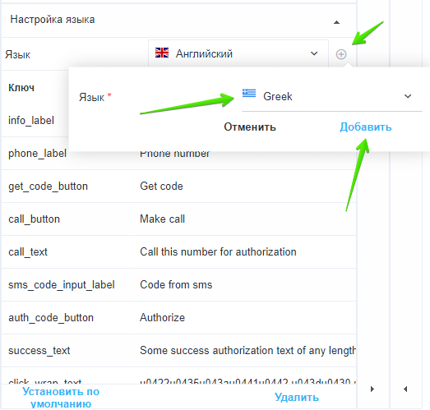
2. Для того, чтобы редактировать значения выбранного языка дважды кликните по нужной вам строке в таблице с значениями и Введите нужную вам строку.


